| **VERTICAL** |
| --- |
| 1. Nathan et Alexis veulent devenir des… |
| 2. Rival de toujours |
| 3. L’… des ananas est une des chansons écrites par Nathan |
| 5. Tommy est l’… des garçons |
| 7. Celui qui a écrit la préface du livre |
| **HORIZONTAL** |
| 4. Le surnom de Félix |
| 5. Lequel des deux garçons a écrit le plus de chansons ? |
| 8. Le surnom de Nathan |
| 10. Ce qui lie Alexis et Nathan |
| 11. Nom de famille de l’auteure du livre |

**CORRIGÉ**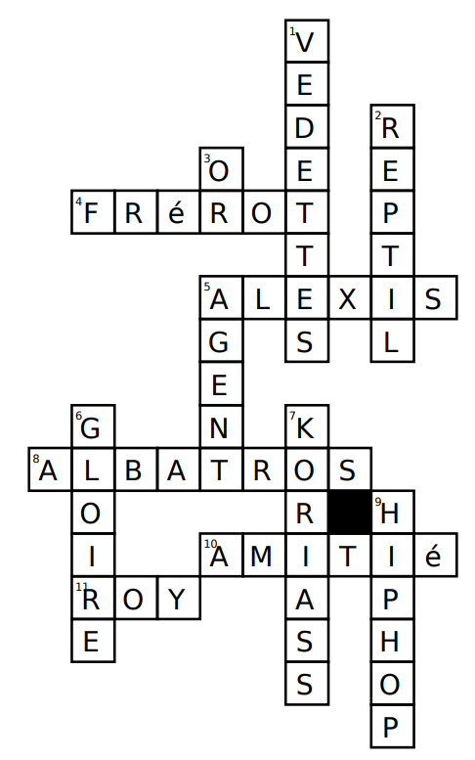

| **VERTICAL** |
| --- |
| 1.Nathan et Alexis veulent devenir des… |
| 2. Rival de toujours |
| 3. L’… des ananas est une des chansons écrites par Nathan |
| 5. Tommy est l’… des garçons |
| 7. Celui qui a écrit la préface du livre |
| **HORIZONTAL** |
| 4. Le surnom de Félix |
| 5. Lequel des deux garçons a écrit le plus de chansons ? |
| 8. Le surnom de Nathan |
| 10. Ce qui lie Alexis et Nathan |
| 11. Nom de famille de l’auteure du livre |